Что делать, если перевели средства мошеннику.

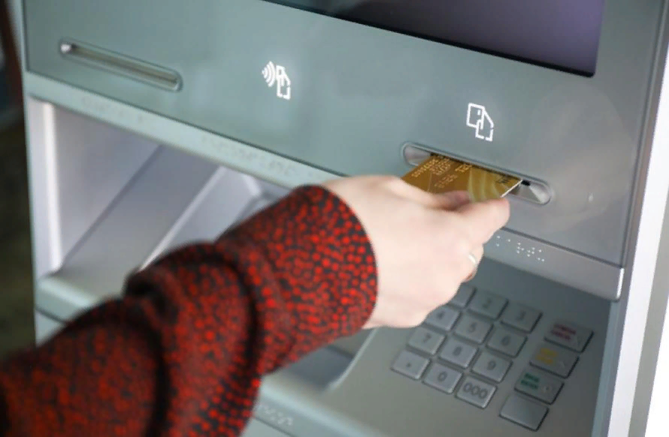
Если человек перевёл средства мошенникам, важно не паниковать и действовать чётко.
Главная задача на первом этапе – попытаться остановить операцию. Позвоните в свой банк. Официальный номер телефона можно найти с обратной стороны карты, в мобильном приложении или на сайте.
Эксперты предостерегают: не следует перезванивать на номера, сохранившиеся в недавних вызовах. Так вы рискуете снова связаться с мошенниками, представляющимися сотрудниками банка.
Когда дозвонились в банк, сообщите оператору о желании срочно отозвать перевод по реквизитам мошенника. Надо будет назвать точную сумму, время операции и реквизиты получателя.
По российскому законодательству заявить в банк об ошибочном переводе нужно до конца следующего дня после операции: у вас есть шанс заблокировать платёж, если он ещё не прошёл обработку в банке-получателе.
Если вы сообщили злоумышленникам данные карты, немедленно заблокируйте её через приложение или по телефону горячей линии.
Если отозвать платеж не удалось, не стоит отчаиваться. Нужно действовать последовательно и настойчиво.
Пошаговая инструкция: как вернуть деньги, переведенные мошенникам

Шаг 1. Обращение в свой банк
Подготовьте и направьте в обслуживающий банк официальное заявление с просьбой о возврате ошибочно переведённых средств. Это можно сделать как при личном обращении в офис, так и с использованием дистанционных сервисов банка.
В заявлении рекомендуется подробно указать:
- сумму операции;
- дату и время перевода;
- полные реквизиты получателя.
Банк обязан провести внутреннюю проверку обстоятельств операции. С июля 2024 года на кредитные организации возложена обязанность анализировать подозрительные операции и приостанавливать их на срок до двух дней. В случае если банк не выполнил указанные требования, у клиента возникают основания для предъявления требований о компенсации причинённого ущерба.
Шаг 2. Подача заявления в полицию
Это самый важный этап. Необходимо обратиться в органы внутренних дел с заявлением о совершённом мошенничестве.
Сделать это можно при личном обращении в любое подразделение МВД России или в электронном виде через официальный сайт ведомства. К заявлению желательно приложить максимально полный пакет материалов, подтверждающих обстоятельства происшествия:
- скриншоты переписки с предполагаемыми мошенниками;
- номера телефонов, с которых поступали звонки или сообщения;
- реквизиты счетов или карт, на которые были переведены средства;
- банковскую справку или выписку об операции (формируется, как правило, в мобильном приложении или интернет-банке).
В описании ситуации следует изложить все детали в развернутом виде.
После регистрации заявления необходимо получить талон-уведомление, который позволит отслеживать ход рассмотрения обращения.
Шаг 3. Работа с банком-получателем
Если вам известен банк, на счета которого были перечислены денежные средства, нужно направить в данную организацию заявление с просьбой о блокировке счёта получателя. К заявлению рекомендуется приложить копию обращения в полицию – это станет формальным основанием для проведения проверки со стороны банка-получателя.

Банк вправе вернуть средства при подтверждении хотя бы одного из признаков перевода денег без добровольного волеизъявления клиента.
Однако, если клиент самостоятельно передал злоумышленникам одноразовые пароли из СМС, коды подтверждения или иные данные для доступа, игнорируя предупреждения системы безопасности, операция может быть квалифицирована банком как совершённая добровольно. В подобных случаях основное значение приобретает работа правоохранительных органов.
Если средства вернуть не удалось
Если все предыдущие шаги не принесли результата, готовьтесь подать иск в суд. В заявлении вы можете требовать возврата средств как с самих мошенников, так и с банка-отправителя или банка-получателя, если будут выявлены нарушения с их стороны.

